SOAL SET 2 PELATIHAN KOMPUTER

Carfin

1. ada 5 orang di sebuah pertemuan bernama A,B,C,D, dan E

A berkata dia mengenal B dan E , tetapi C tidak mengenal E

B berkata bahwa C, D dan E mengenal satu sama lain

C berkata bahwa dia tidak mengenal E

D berkata bahwa A tidak mengenal E

E berkata bahwa dia mengenal C dan A juga mengenal C

jika ada tepat 2 orang yang bohong, siapakah kedua orang tersebut ?

1. Dari bilangan 1 sampai dengan 161616 , ada berapa bilangan yang habis dibagi 6 dan 4 dan 16 ?
2. jika 7 sapi memerlukan 7 hari untuk memakan rumput di 7 ladang, maka butuh berapa hari 5 sapi untuk memakan rumput di 5 ladang ?
3. Bayangkan sebuah jam dengan "tangan" jam, "tangan" menit dan "tangan" detik !

Dalam 1 hari, berapa kali "tangan" jam dan "tangan" menit berhimpit ?

1. 

Berapakah nilai dari X ?

1. ada berapa pasang (x,y) , dimana x,y anggota bilangan bulat non negatif yang memenuhi

X2 + Y2 = 2015

1. Output dari program berikut adalah ?

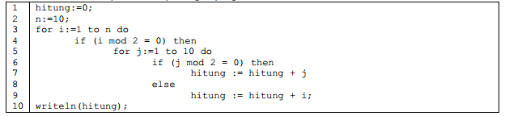

1. C:\Users\USER\Desktop\capture.PNG
2. 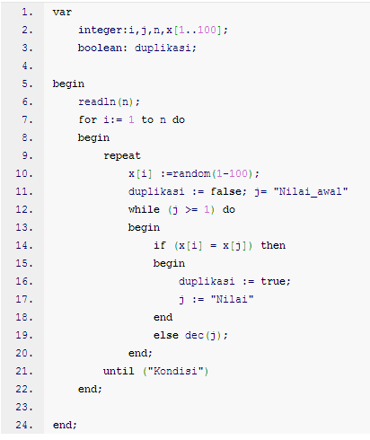

Program ini dimaksudkan untuk menyimpan 100 data pada array X dimana tidak boleh ada data yang sama (harus beda semua) , apa statement penganti untuk "Nilai awal" , "Nilai" , "kondisi" ??

Kondisi : duplikasi=false

Nilai :

Nilai Awal :

1. 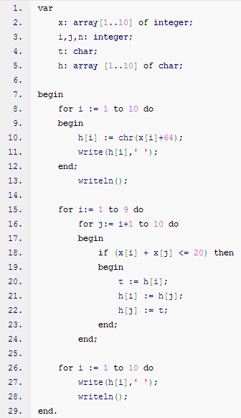

tuliskan output dari program diatas !